ПАСПОРТ СПЕЦИАЛИСТА

Идентификация личности

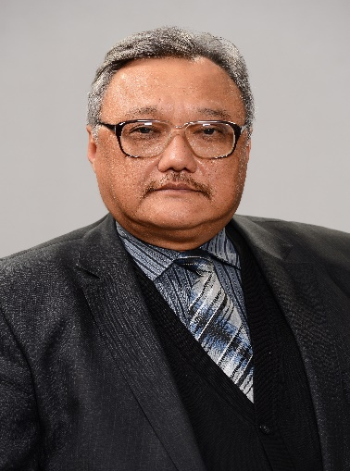 | - Фамилия: Омуралиев  2. Имя: Нурбек  3. Отчество: Ашимканович  4. Пол: мужской  5. Год рождения: 4 марта 1961 г.  6. Место рождения: г. Фрунзе  7. Национальность: кыргыз  8. Гражданство : Кыргызская Республика

Образование:
- Название ВУЗа | Казахский государственный университет
- Год окончания ВУЗа | 1983
- Государство | Республика Казахстан
- Вид аспирантуры (о/з/н) | очная. Кыргызский государственный университет
- Год окончания | 1987
- Государство | Кыргызская Республика
- Вид докторантуры (о/з/н) | соискатель. Центр социальных исследований НАН КР
- Год окончания | 2010
- Государство | Кыргызская Республика

Место работы:
- Государство: | Кыргызская Республика
- Область/Город: | г. Бишкек
- Организация: | - Центр социальных исследований Института философии, права и социально-политических исследований НАН КР (ЦСИ ИФПиСПИ НАН КР);  - каф. социологии БГУ им.К.Карасаева
- Должность: | - зав. ЦСИ ИФПиСПИ НАН КР;  - профессор кафедры социологии БГУ им.К.Карасаева

Сведения о ДС (заполняется сотрудниками НАК)
- Шифр ДС:

- Должность в ДС:

- Правомочность для фикс. рассмот. по науч. спец. (шифр):

- По совокупности научных трудов:

Наличие ученой степени
- Степень (К): | кандидат философских наук
- Отрасль наук: | философия
- Шифр специальности (по ном. науч. работников): | 09.00.01 диалектический и исторический материализм
- Дата присуждения | 1983

- Степень (Д): | доктор социологических наук
- Отрасль наук: | социология
- Шифр специальности (по ном. науч. работников): | 22.00.04 социальная структура, социальные институты и процессы
- Дата присуждения | 2012

Наличие ученых званий
- Ученое звание (доцент/снс): | доцент
- Специальность: | социология
- Уч. Совет (акад. совет) при | Бишкекском гуманитарном университете и Высшей аттестационной комиссии КР
- Дата присвоения: | 1999

- Ученое звание (профессор): | профессор
- Специальность: | социология
- Уч. Совет (акад. совет) при | Бишкекском государственном университете и Национальной аттестационной комиссии КР
- Дата присвоения: | 2021

Наличие академических званий
Звание:
Академия:

Научные результаты (всего):

Количество публикаций (всего):
В том числе: | 105
- Монографии: | 7
- Учебно-методические пособия: | 3

Основные публикации:

Основные: шифр научной специальности: 22.00.04. Социальная структура, социальные институты и процессы

1.Проблемы формирования общегражданского единства Кыргызской Республики // Евразия и глобальные социально-экономические изменения: VII Международный Конгресс социологов тюркского мира: сборник научных трудов (Казань, 12-13 марта 2020 г.). – Казань: Издательство Казанского университета, 2020. – 711 с. С.108-113.
2.Социокультурный факторы в формировании общегражданской идентичности в Кыргызской Республики // Социология и общество: традиции и инновации в социальном развитии регионов. [Электронный ресурс]: Сборник докладов VI Всероссийского социологический конгресса (Тюмень 14-16 октября 2020) / Отв.ред. В.А.Мансуров; ред.Е.Ю.Иванова. – Москва: РОС; ФНИСЦ РАН, 2020 – 5916 с. 1 электрон. опт. диск 12 см. С.3661-3667
3.К вопросу о понятии «государствообразующая нация» // Национальное строительство и этнополитика в современном Казахстане: Сборник материалов международной научно-практической конференции. — Алматы: Институт философии, политологии и религиоведения КН МОН РК, 2020. — 282 с. 212 – 216 с.
4.Политическая социология. Учебно-методическое пособие. Б.,2021. – 71с. Сейитбаев Б.Т.
5.Батыш социолгиясындагы жаштар маселеси (ХХ кылымдан ХХI кылымга карай). Окуу-усулдук колдонмо. Б.,2021. – 45с. Сыргабаев С.Б.
6.Социальное прогнозрование и моделирование. Учебно-методическое пособие. Б., 2021. – 65 с. Токтогонова К.Д.

Основные смежные: шифр научной специальности:

Дополнительные смежные: шифр научной специальности: 22.00.03. экономическая социология и демография

1.Устойчивое развитие межэтнических отношений как фактор достижения социального благополучия и социальной справедливости // Социология и общество: социальное неравенство и социальная справедливость (Екатеринбург , 19-21 октября 2016 года) [Электронный ресурс] Материалы V Всероссийского социологического конгресса / отв. ред. В.А.Мансуров—Электрон. дан.— М.: Российское общество социологов, 2016. С. 9708-9718
2. Причины и мотивы радикализации трудовых мигрантов из стран Центральной Азии в Российской Федерации. Страновой отчет Кыргызской Республики. Брошюра. Бишкек, 2018 г, 23 с.
3. К вопросу о стабилизации межэтнических отношений в Кыргызской Республике // Социальные и политические вызовы модернизации в XXI В // Материалы международной научно-практической конференции. Бурятский научный центр Сибирского отделения РАН. Улан-Удэ, 06 -11 августа 2018 г. С.151-153

Резюме (заполняется сотрудниками НАК)
Специальность (шифр) по которым может быть включен в состав совета:

- Основная: _____________________________________________________

- Смежная: _____________________________________________________

- Дополнительная: _______________________________________________

Примечание: при заполнении анкеты не использовать сокращения

Дата заполнения "___"_________2023 г.

Председатель ДС ________________ ____________________________________
(подпись) (ФИО)

№ отдела НАК_________________

Ответственное лицо________________

